知识产权海关保护办事指南

一、 事项名称：知识产权海关保护
中国海关依法保护与进出口货物有关并受中华人民共和国法律、行政法规保护的知识产权，包括商标专用权、著作权和与著作权有关的权利、专利权以及奥林匹克标志、世界博览会标志。知识产权权利人可以将其知识产权向海关总署申请备案。违反法律规定进出口侵权货物的，由海关没收侵权货物,并处货物价值30%以下罚款；构成犯罪的,依法追究刑事责任。
个人携带或者邮寄进出境的物品，超出自用、合理数量，并侵犯受海关保护的知识产权的，按照侵权货物处理。
二、 事项类型：公共服务
三、 设立依据
《中华人民共和国海关法》
第四十四条 海关依照法律、行政法规的规定，对与进出境货物有关的知识产权实施保护。
第九十一条 违反本法规定进出口侵犯中华人民共和国法律、行政法规保护的知识产权的货物的，由海关依法没收侵权货物，并处以罚款；构成犯罪的，依法追究刑事责任。
《中华人民共和国知识产权海关保护条例》
第三条 国家禁止侵犯知识产权的货物进出口。
第四条 知识产权权利人请求海关实施知识产权保护的，应当向海关提出采取保护措施的申请。
第五条 进口货物的收货人或者其代理人、出口货物的发货人或者其代理人应当按照国家规定，向海关如实申报与进出口货物有关的知识产权状况，并提交有关证明文件。
《中华人民共和国海关行政处罚实施条例》
第二十五条 进出口侵犯中华人民共和国法律、行政法规保护的知识产权的货物的，没收侵权货物，并处货物价值30%以下罚款；构成犯罪的，依法追究刑事责任。
需要向海关申报知识产权状况，进出口货物收发货人及其代理人未按照规定向海关如实申报有关知识产权状况，或者未提交合法使用有关知识产权的证明文件的，可以处5万元以下罚款。
《奥林匹克标志保护条例》
第十四条 进出口货物涉嫌侵犯奥林匹克标志专有权的，由海关参照《中华人民共和国海关法》和《中华人民共和国知识产权海关保护条例》规定的权限和程序查处。
《世界博览会标志保护条例》
第十二条 侵犯世界博览会标志专有权的货物禁止进出口。世界博览会标志专有权海关保护的程序适用《中华人民共和国知识产权海关保护条例》的规定。
《中华人民共和国海关关于〈中华人民共和国知识产权海关保护条例〉的实施办法》
第十四条 知识产权权利人发现侵权嫌疑货物即将进出口并要求海关予以扣留的，应当根据《条例》第十三条的规定向货物进出境地海关提交申请书。有关知识产权未在海关总署备案的，知识产权权利人还应当随附本办法第七条第一款第（一）、（二）项规定的文件、证据。
知识产权权利人请求海关扣留侵权嫌疑货物，还应当向海关提交足以证明侵权事实明显存在的证据。知识产权权利人提交的证据，应当能够证明以下事实：
（一）请求海关扣留的货物即将进出口；
（二）在货物上未经许可使用了侵犯其商标专用权的商标标识、作品或者实施了其专利。
第二十一条 海关对进出口货物实施监管，发现进出口货物涉及在海关总署备案的知识产权且进出口商或者制造商使用有关知识产权的情况未在海关总署备案的，可以要求收发货人在规定期限内申报货物的知识产权状况和提交相关证明文件。
收发货人未按照前款规定申报货物知识产权状况、提交相关证明文件或者海关有理由认为货物涉嫌侵犯在海关总署备案的知识产权的，海关应当中止放行货物并书面通知知识产权权利人。
《中华人民共和国知识产权海关保护条例》
第十三条 知识产权权利人请求海关扣留侵权嫌疑货物的，应当提交申请书及相关证明文件，并提供足以证明侵权事实明显存在的证据。
申请书应当包括下列主要内容:
（一）知识产权权利人的名称或者姓名、注册地或者国籍等；
（二）知识产权的名称、内容及其相关信息；
（三）侵权嫌疑货物收货人和发货人的名称；
（四）侵权嫌疑货物名称、规格等；
（五）侵权嫌疑货物可能进出境的口岸、时间、运输工具等。
侵权嫌疑货物涉嫌侵犯备案知识产权的，申请书还应当包括海关备案号。
《中华人民共和国海关关于〈中华人民共和国知识产权海关保护条例〉的实施办法》
第七条 知识产权权利人向海关总署提交备案申请书，应当随附以下文件、证据：
（一）知识产权权利人个人身份证件的复印件、工商营业执照的复印件或者其他注册登记文件的复印件。
（二）国务院工商行政管理部门商标局签发的《商标注册证》的复印件。申请人经核准变更商标注册事项、续展商标注册、转让注册商标或者申请国际注册商标备案的，还应当提交国务院工商行政管理部门商标局出具的有关商标注册的证明；著作权登记部门签发的著作权自愿登记证明的复印件和经著作权登记部门认证的作品照片。申请人未进行著作权自愿登记的，提交可以证明申请人为著作权人的作品样品以及其他有关著作权的证据；国务院专利行政部门签发的专利证书的复印件。专利授权自公告之日起超过1年的，还应当提交国务院专利行政部门在申请人提出备案申请前6个月内出具的专利登记簿副本；申请实用新型专利或者外观设计专利备案的，还应当提交由国务院专利行政部门作出的专利权评价报告。
四、实施机构
深圳海关综合业务处及各隶属海关。
五、法定办理时限（详见本指南第十三条办理流程）
六、承诺办结时限：参照法定办理时限。
七、结果名称
确认知识产权状况通知书、扣留侵权嫌疑货物通知书、扣留（封存）决定书、扣留（封存）清单、解除扣留（封存）通知书、进出境货物知识产权状况通知书、驳回知识产权海关保护申请通知书、行政处罚告知单、行政处罚决定书。
八、结果样本
1. 确认知识产权状况通知书（附件1）
2. 扣留侵权嫌疑货物通知书（附件2）
3. 扣留（封存）决定书（附件3）
4. 扣留（封存）清单（附件4）
5. 解除扣留（封存）通知书（附件5）
6. 进出境货物知识产权状况通知书（附件6）
7. 驳回知识产权海关保护申请通知书（附件7）
8. 行政处罚告知单（附件8）
9. 行政处罚决定书（附件9）
九、收费标准：不收费。
十、收费依据：无。
十一、申请条件
属于海关知识产权保护范围的知识产权权利人，提交符合要求的申请材料。
十二、申请材料
1. 依申请保护
知识产权权利人发现侵权嫌疑货物即将进出口并要求海关予以扣留的，应当向海关提交书面申请及相关证明文件，并提供足以证明侵权事实明显存在的证据。
需提交材料：

序号 | 提交材料名称 | 原件/复印件 | 份数 | 纸质/电子 | 要求
1 | 依申请扣留侵权嫌疑货物申请书（见附件10）及样表（见附件11） | 原件 | 1 | 纸质 | 加盖权利人公章或签名。
2 | 知识产权权利人的身份证明文件 | 复印件 | 1 | 纸质 | 验原件，复印件加盖权利人公章或签名。
3 | 商标管理部门签发的《商标注册证》 | 复印件 | 1 | 纸质 | 复印件加盖权利人公章或签名。
4 | 商标管理部门出具的有关商标注册的证明 | 复印件 | 1 | 纸质 | 适用于申请人经核准变更商标注册事项、续展商标注册、转让注册商标或者申请国际注册商标备案的情形，复印件加盖权利人公章或签名。
5 | 著作权登记部门签发的著作权自愿登记证明和经著作权登记部门认证的作品照片 | 复印件 | 1 | 纸质 | 复印件加盖权利人公章或签名。
6 | 可以证明申请人为著作权人的作品样品以及其他有关著作权的证据 | 复印件 | 1 | 纸质 | 适用于申请人未进行著作权自愿登记的情形，验原件，复印件加盖权利人公章或签名。
7 | 国务院专利行政部门签发的专利证书 | 复印件 | 1 | 纸质 | 复印件加盖权利人公章或签名。
8 | 国务院专利行政部门出具的6个月内专利登记簿 | 复印件 | 1 | 纸质 | 适用于专利授权公告之日起超过1年的情形，复印件加盖权利人公章或签名。
9 | 国务院专利行政部门作出的专利权评价报告 | 复印件 | 1 | 纸质 | 适用于实用新型专利或者外观设计专利，复印件加盖权利人公章或签名。

申请书内容包括：
（1）知识产权权利人的名称或者姓名、注册地或者国籍等；
（2）知识产权的名称、内容及其相关信息；
（3）侵权嫌疑货物收货人和发货人的名称；
（4）侵权嫌疑货物名称、规格等；
（5）侵权嫌疑货物可能进出境的口岸、时间、运输工具等；
（6）侵权嫌疑货物涉嫌侵犯备案知识产权的,申请书还应当包括海关备案号。
2. 启动依职权保护不需申请人申请。
十三、办理流程
1.依申请保护。
知识产权权利人请求海关扣留侵权嫌疑货物，应当在海关规定的期限内向海关提供相当于货物价值的担保。
海关自扣留侵权嫌疑货物之日起20个工作日内，收到人民法院协助扣押有关货物书面通知的，应当予以协助；未收到人民法院协助扣押通知或者知识产权权利人要求海关放行有关货物的，海关应当放行货物。
收发货人请求海关放行涉嫌侵犯专利权的货物的，应当向海关提交放行货物的书面申请和相当于货物价值的担保金。海关放行涉嫌侵犯专利权货物后，知识产权权利人就有关专利侵权纠纷向人民法院起诉的，应当在海关放行书面通知送达之日起30个工作日内向海关提交人民法院受理案件通知书的复印件。
流程图如下：
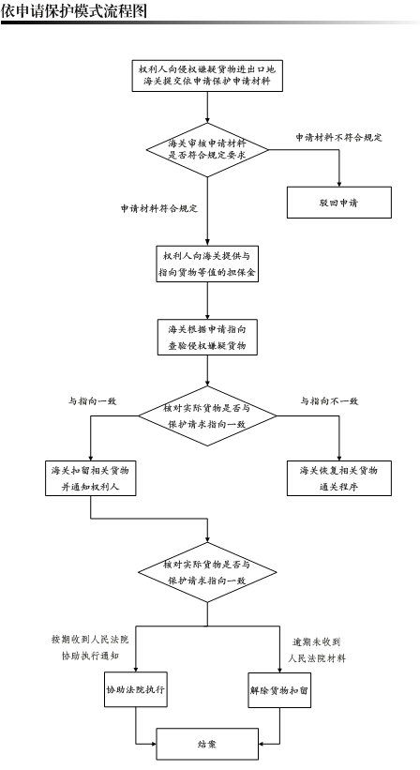
2. 依职权保护。
海关依据职权发现涉嫌侵犯在海关总署备案的知识产权的侵权嫌疑货物的，知识产权权利人应自收到海关书面通知之日起3个工作日内选择下列方式予以书面回复：
（1）认为有关货物侵犯其在海关总署备案的知识产权并要求海关予以扣留的，书面向海关提出扣留侵权嫌疑货物的书面申请并提供担保；
（2）认为有关货物未侵犯其在海关总署备案的知识产权或者不要求海关扣留侵权嫌疑货物的，向海关书面说明理由。
知识产权权利人提出扣留侵权嫌疑货物的申请，应当按照以下规定向海关提供担保：
（1）货物价值不足人民币2万元的，提供相当于货物价值的担保；
（2）货物价值为人民币2万至20万元的，提供相当于货物价值50％的担保，但担保金额不得少于人民币2万元；
（3）货物价值超过人民币20万元的，提供人民币10万元的担保。
知识产权权利人请求海关扣留海关依据职权查获的涉嫌侵犯商标专用权货物的，可以向海关总署提供总担保。总担保的担保金额应当相当于知识产权权利人上一年度向海关申请扣留侵权嫌疑货物后发生的仓储、保管和处置等费用之和；知识产权权利人上一年度未向海关申请扣留侵权嫌疑货物或者仓储、保管和处置等费用不足人民币20万元的，总担保的担保金额为人民币20万元。
海关对扣留的侵权嫌疑货物进行调查，不能认定货物是否侵犯有关知识产权的，应当自扣留侵权嫌疑货物之日起30个工作日内书面通知知识产权权利人和收发货人。
对海关不能认定有关货物是否侵犯其知识产权的，知识产权权利人可以向人民法院申请采取责令停止侵权行为或者财产保全的措施。海关自扣留侵权嫌疑货物之日起50个工作日内收到人民法院协助扣押有关货物书面通知的，应当予以协助；未收到人民法院协助扣押通知或者知识产权权利人要求海关放行有关货物的，海关应当放行货物。
知识产权权利人与收发货人就海关扣留的侵权嫌疑货物达成协议，向海关提出书面申请并随附相关协议，要求海关解除扣留侵权嫌疑货物的，海关除认为涉嫌构成犯罪外，可以终止调查。
海关不能认定货物是否侵犯专利权的，收发货人向海关提供相当于货物的担保后，可以请求海关放行货物。
3. 收发货人和知识产权权利人应当对海关调查予以配合，如实提供有关情况和证据。
4. 海关发现个人携带或者邮寄进出境的物品，涉嫌侵犯受海关保护的知识产权的并超出自用、合理数量的，应当予以扣留，但旅客或者收寄件人向海关声明放弃并经海关同意的除外。
海关对侵权物品进行调查，知识产权权利人应当予以协助。进出境旅客或者进出境邮件的收寄件人认为海关扣留的物品未侵犯有关知识产权或者属于自用的，可以向海关书面说明有关情况并提供相关证据。
5. 进出口货物或者进出境物品经海关调查认定侵犯知识产权，依法应当由海关予以没收，但当事人无法查清的，自海关制发有关公告之日起满3个月后可由海关予以收缴。
进出口侵权行为有犯罪嫌疑的，海关应当依法移送公安机关。
6. 海关依照规定扣留侵权嫌疑货物,知识产权权利人应当支付有关仓储、保管和处置等费用。知识产权权利人未支付有关费用的,海关可以从其向海关提供的担保金中予以扣除,或者要求担保人履行有关担保责任。
海关没收侵权货物的，知识产权权利人应当按照货物在海关扣留后的实际存储时间支付仓储、保管和处置等费用。但海关自没收侵权货物的决定送达收发货人之日起3个月内不能完成货物处置，且非因收发货人申请行政复议、提起行政诉讼或者货物处置方面的其他特殊原因导致的，知识产权权利人不需支付3个月后的有关费用。
海关没收侵权货物的，应当于货物处置完毕并结清有关费用后向知识产权权利人退还担保或解除担保责任。
7. 对没收的侵权货物，海关应当依照下列规定处置：
（1）有关货物可以直接用于社会公益事业或者知识产权权利人有收购意愿的，将货物转交给有关公益机构用于社会公益事业或者有偿转让给知识产权权利人；
（2）有关货物不能按照上述第1项的规定处置且侵权特征能够消除的，在消除侵权特征后依法拍卖，但对进口假冒商标货物，除特殊情况外，不能仅清除货物上的商标标识即允许其进入商业渠道；拍卖货物所得款项上交国库；
（3）有关货物不能按照上述两种方式处置的，应当予以销毁。
海关拍卖侵权货物，应当事先征求有关知识产权权利人的意见。海关销毁侵权货物，知识产权权利人应当提供必要的协助。有关公益机构将海关没收的侵权货物用于社会公益事业以及知识产权权利人接受海关委托销毁侵权货物的，海关应当进行必要的监督。
流程图如下：
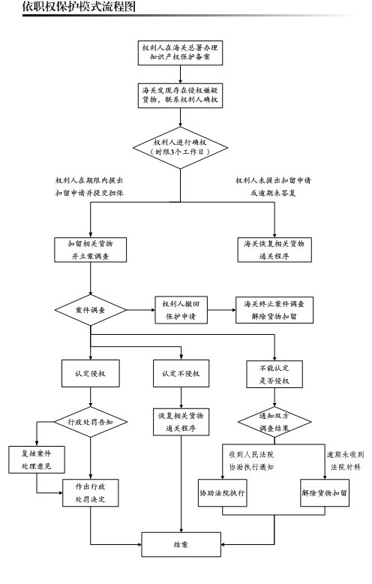 十四、办理形式
提出保护申请的，申请材料齐全的可邮寄办理。权利人、当事人有义务配合海关开展调查。
十五、到办理现场次数
申请阶段，如果资料齐全无需到现场；确权阶段，根据货物实际情况，权利人可能需要到现场鉴定货物1次；案件调查审理阶段，权利人、当事人需要根据海关办案要求配合海关调查，每次通知到现场1次。
十六、审查标准
见申请材料和办理流程。
十七、通办范围
依申请保护需在深圳海关综合业务处知识产权保护科办理；依职权保护在各口岸隶属海关办理。
十八、预约办理
无需预约。
十九、网上支付：否
二十、物流快递：是
二十一、办理地点
依申请保护办理：深圳市福田区深南大道2006号综合业务处。
依职权保护办理：各口岸隶属海关现场（详见深圳海关门户网站——机构职能——隶属机构，链接：http://shenzhen.customs.gov.cn/shenzhen_customs/511674/511677/index.html）。
二十二、办理时间
周一至周五：上午9:00-12:00，下午13:30-17:30
二十三、咨询电话、传真
电话：0755-84398310，84394273，或者12360海关热线；
传真：0755-84398383
二十四、监督电话：12360海关热线。

《中华人民共和国海关法》，http://www.customs.gov.cn/customs/2005-08/26/article_2025121221011582445.html
《中华人民共和国知识产权海关保护条例》 http://www.customs.gov.cn/customs/2010-03/24/article_2025121221011793438.html

